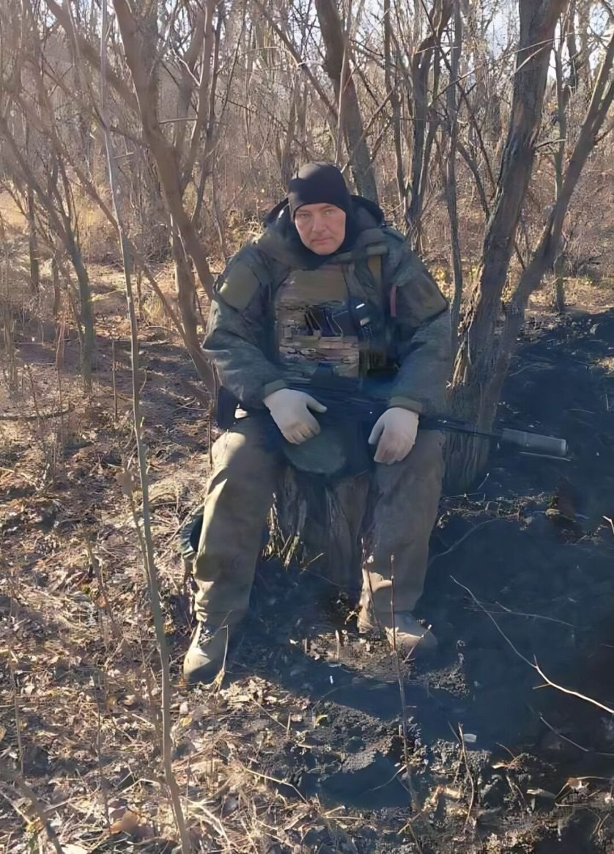

**ФИЛИН АЛЕКСЕЙ ВЛАДИМИРОВИЧ**

Филин Алексей Владимирович родился 14 декабря 1979 года в Петровске. Окончив девять классов, поступил в ГПТУ-79, где получил рабочую специальность.

В составе одного из военных подразделений отряда спецназначения участвовал в контртеррористических операциях на территории Чеченской республики.

До заключения контракта на участие в военной спецоперации Филин Алексей Владимирович работал начальником охраны в одном из частных охранных предприятий в Московской области.

Погиб Филин Алексей Владимирович

12 декабря 2023года при выполнении боевого задания.